

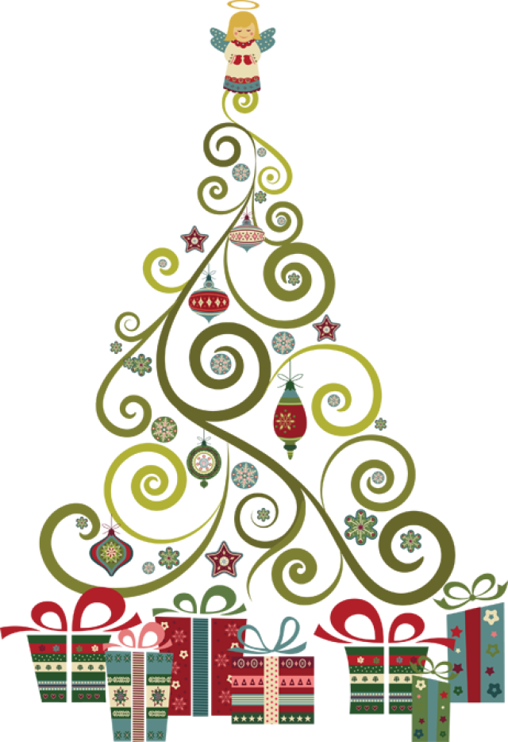Η Α’ Τάξη του **2ου Ημερήσιου Γυμνασίου Θήβας** σας καλεί στην εκδήλωση που οργανώνει την **Τετάρτη 7/12/2022 στις 10:30π.μ.**

# στο χώρο του σχολείου, με θέμα:

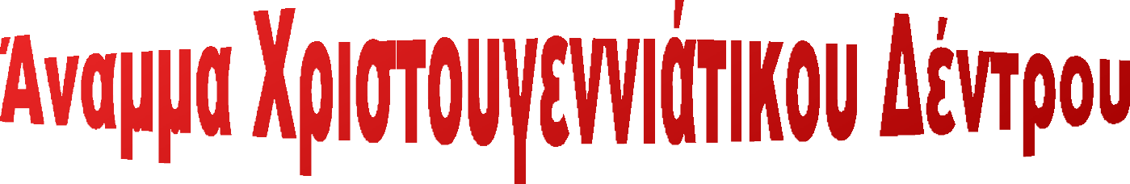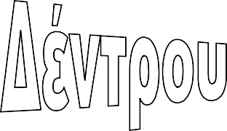

Θα παρουσιαστούν Εργασίες με θέμα τα Χριστουγεννιάτικα έθιμα της Θήβας

Χριστουγεννιάτικα τραγούδια από τη χορωδία του σχολείου

Διαγωνισμός Μαγειρικής με παραδοσιακά εδέσματα της περιοχής μας : αρνάκι γιουβέτσι ,σαρμάδες, ντολμάδες, πίτες ,καρυδάτο, σιροπιαστά ,κουραμπιέδες κ.α.

# Να είστε Όλοι Εκεί!!!

*Η Διευθύντρια, Η Υπεύθυνη Καθηγήτρια, Οι Μαθητές της τάξης*